Imdat telefaks no: 0355 632 224

Ben Ben Ben

duyamyorum konuamyorum sakatm

Faksı kim gönderiyor ?

Isim:________________________________ Kendi faks numaranz:____________________
Yardım nereye gelsin ?

Cadde:_______________________________ Ev no:_______________ Kat:_______________

ehir________________________________________________________________________

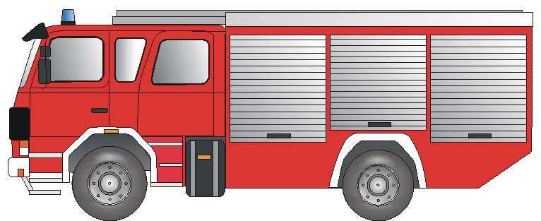
Kimden yardım istiyorsunuz? Was ist geschehen?
________________________________________________________________________________________________________________________________________________________________________________________________________________________
Itfaiye Yangn Acil durum Trafik kazas



Can kurtaran Acil doktor Yaralanma Hastalk

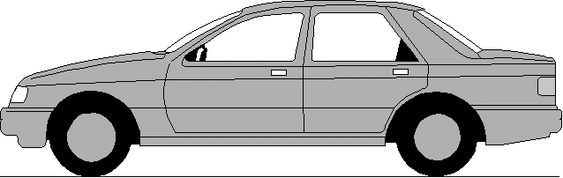

POLIZEI

Polis Hrszlk Baskn Kavga

Hafta sonu nöbet hizmetzinde olan hakkında bilgi rica ediyorum

Doktor Di doktoru Kulak-burun-boaz doktoru Göz doktoru
ehirde / Ilede bulunan eczane__________________________________________

Adres:______________________________________________________________

Faks no:_____________________________ Tel:____________________________

çok teşekkür ederim ! Imza:________________________

Lütfen geri fakslayın! Lütfen geri fakslayın! Lütfen geri fakslayın! Lütfen geri fakslayın!

Imdat telefaksιnιz bize ulastι Ve yardιm ________________________________________________

size gelmek üzere yola çιkmιş bulunuyor. Yetlinin Imzas:_____________________________
Vorlage erstellt von: BF Frankfurt/Main und Deutscher Schwerhörigenbund e.V. - Referat Barrierefreies Planen u. Bauen./2001/TÜRKISCH

